**均一教育平台操作步驟-電腦版**

1.打開瀏覽器，搜尋〝均一教育平台〞

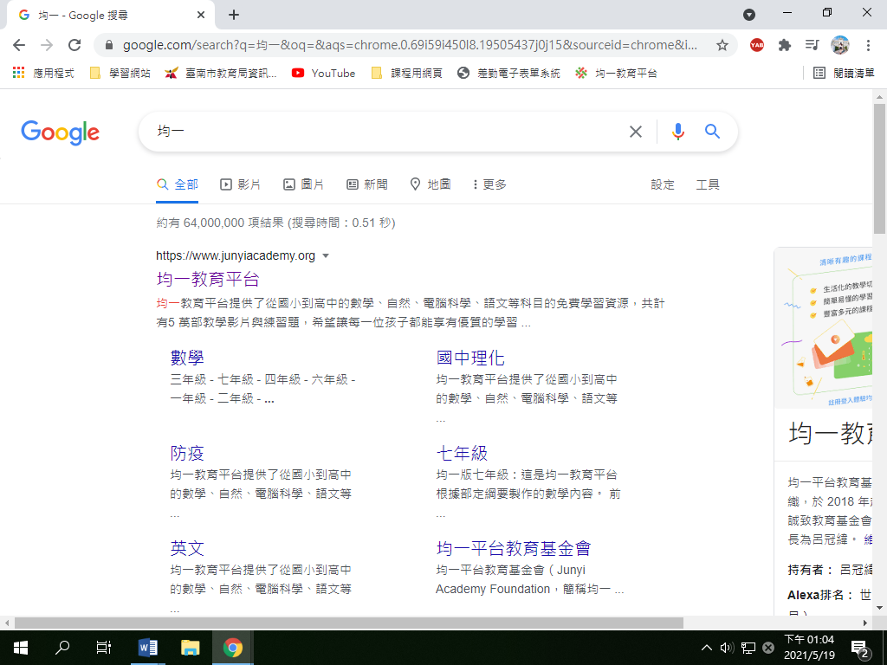

2. 點選〝我是學生〞，輸入帳號密碼。

帳號為vivivid+座號，密碼統一為bnn01

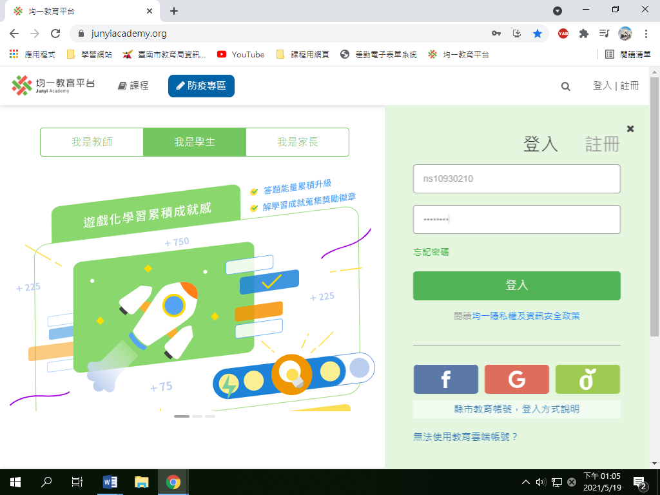

**vivivid˙˙**

**bnn01**

3.點選左側〝我的任務〞，根據單元名稱依序完成任務。

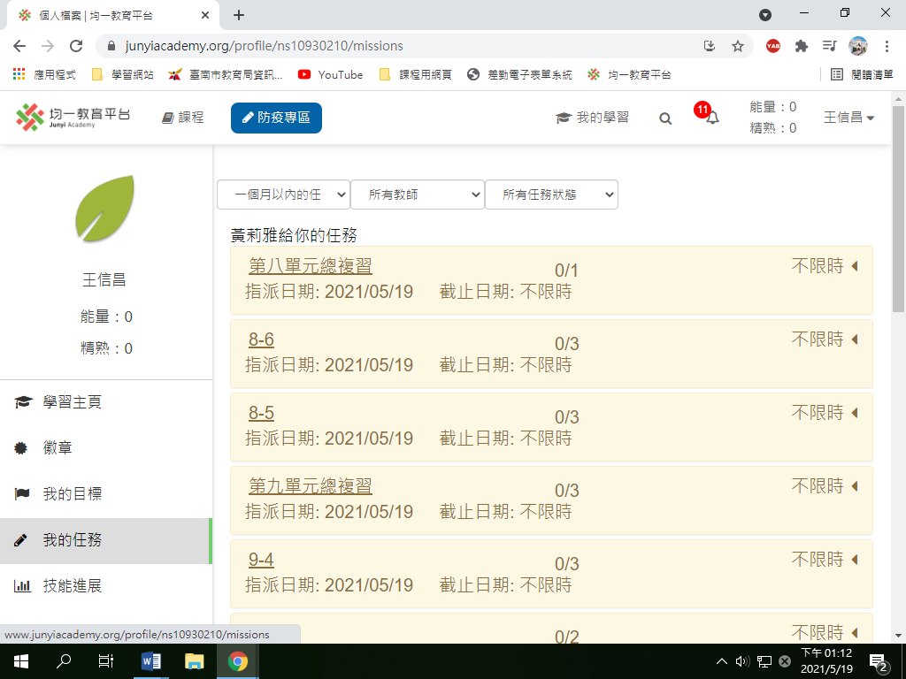

**可將帳號更改為姓名**

再次說明:

帳號為vivivid+座號，

例如29號同學帳號為vivivid29

密碼統一為bnn01